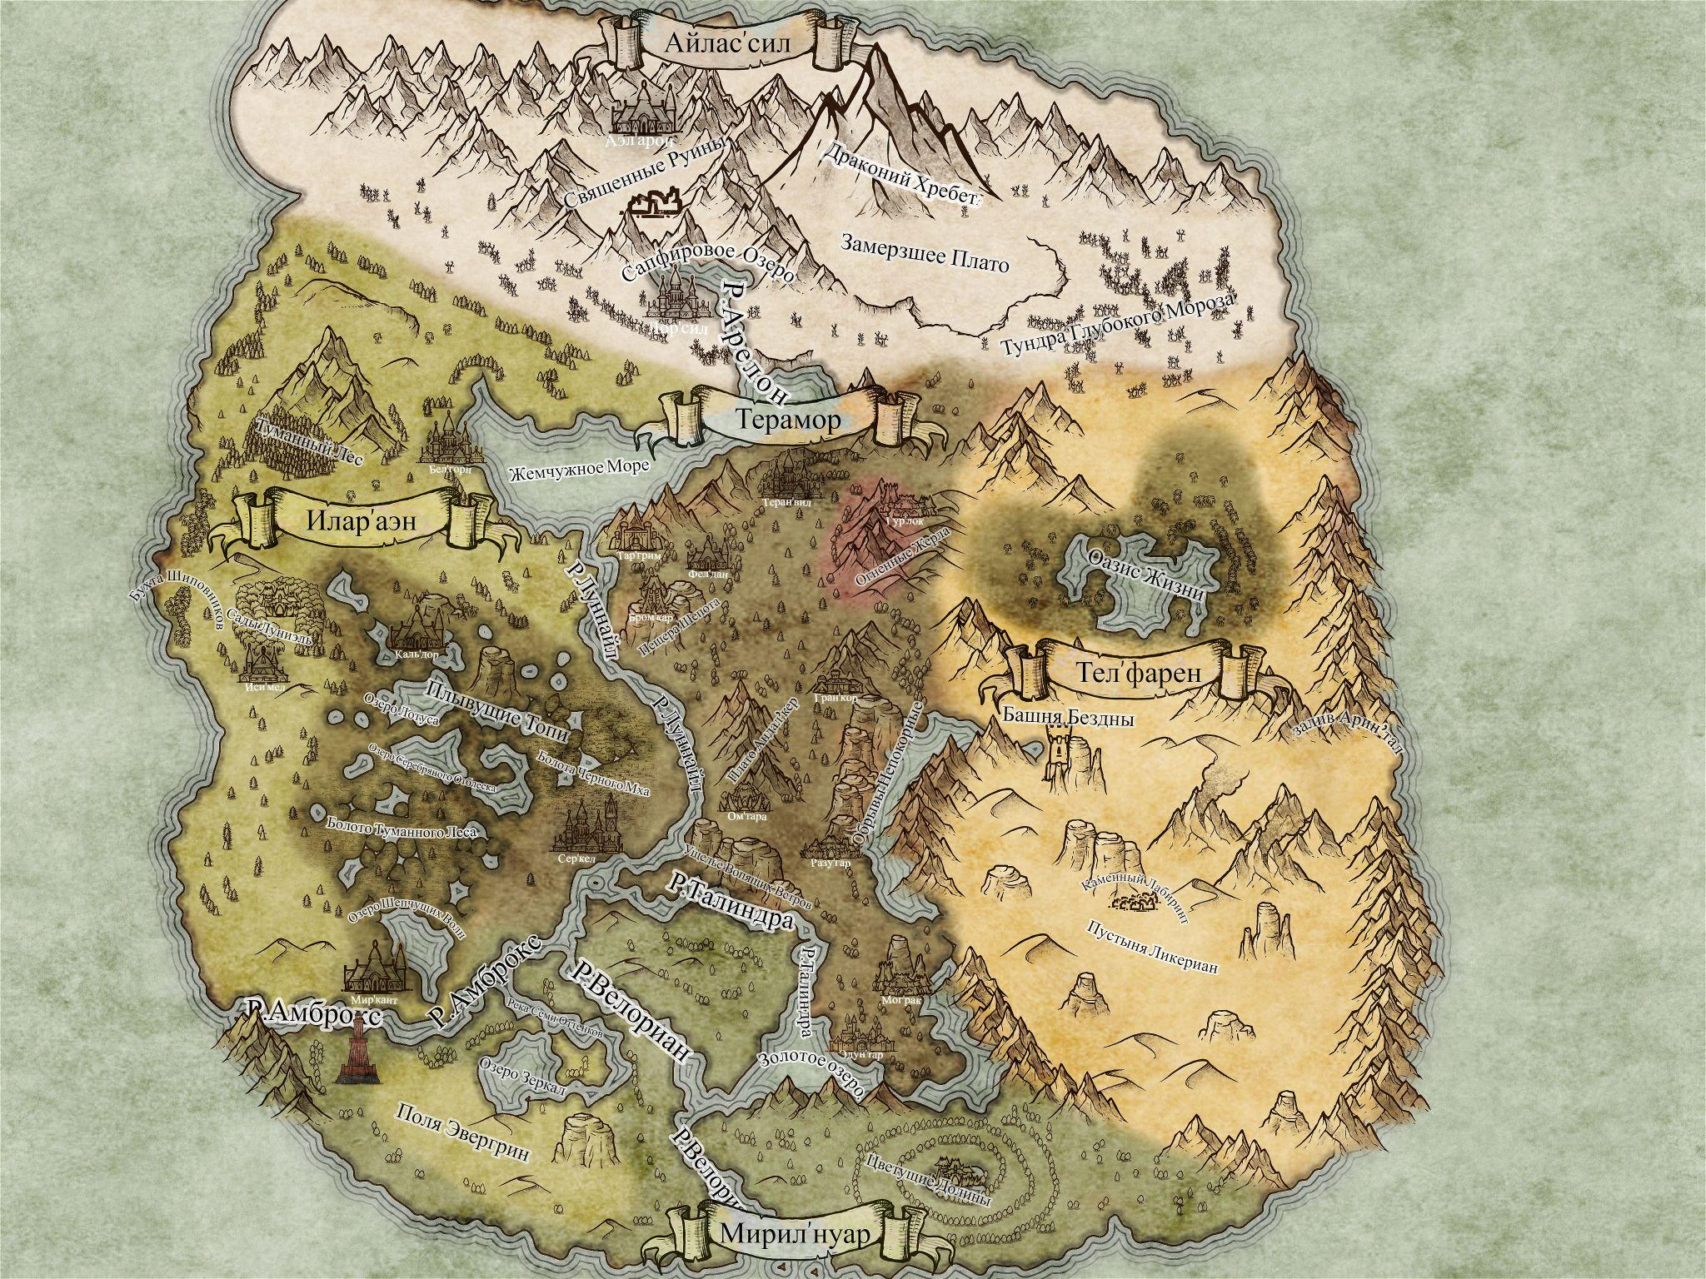

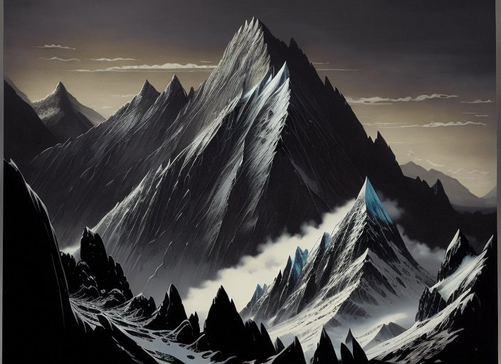
Драконий Хребет: Самая высокая горная вершина в Айлас'сил. Величественные горы с вечными ледниками, внушающие уважение своей величием.

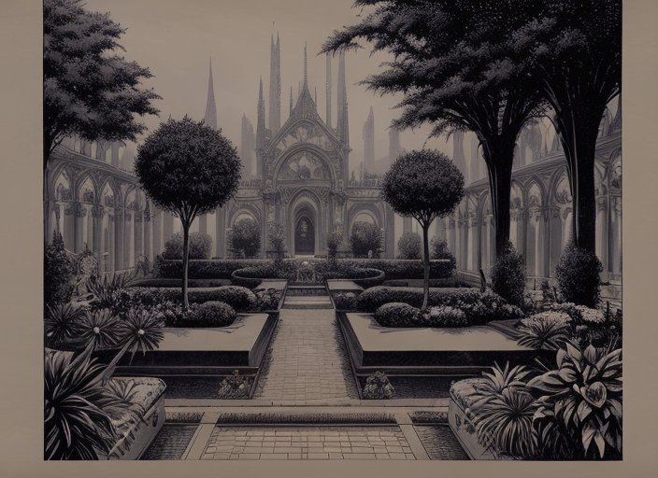
Сады Луниэль: Величественные сады в Илар'аэн, полные экзотических цветов и редких растений. Место известно своим волшебством и красотой.

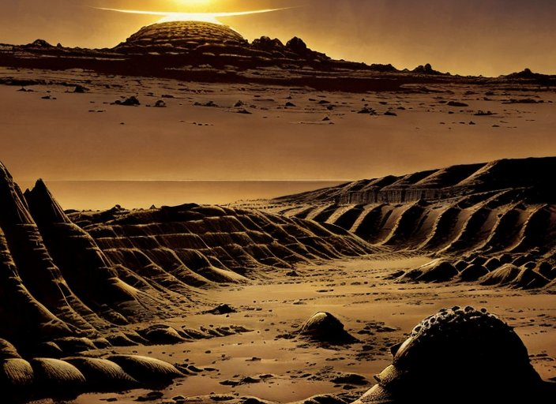
Пустыня Ликериан: Запеченная солнцем пустыня в Тел'фарен, где песок светится, как золото, а дюны достигают невероятных высот.

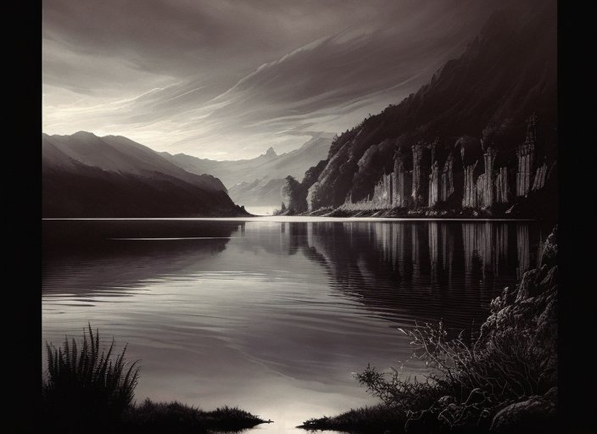
Озеро Зеркал: Невероятно красивое и мирное озеро в Мирил'нуар, воды которого всегда гладки, как зеркало, отражая небо и окружающую природу.

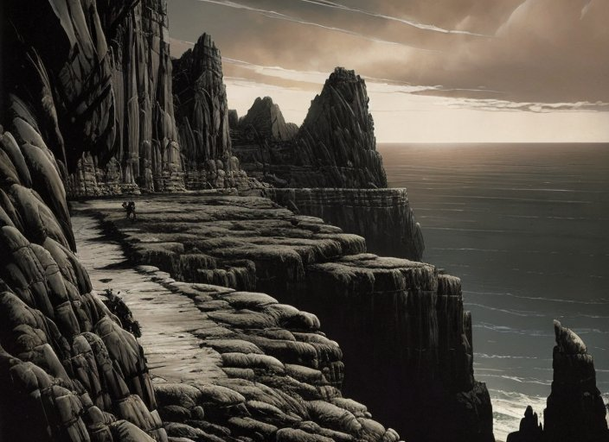
Обрывы Непокорные: Скалистые обрывы на берегу реки Терамора, известные своей опасностью и красотой.

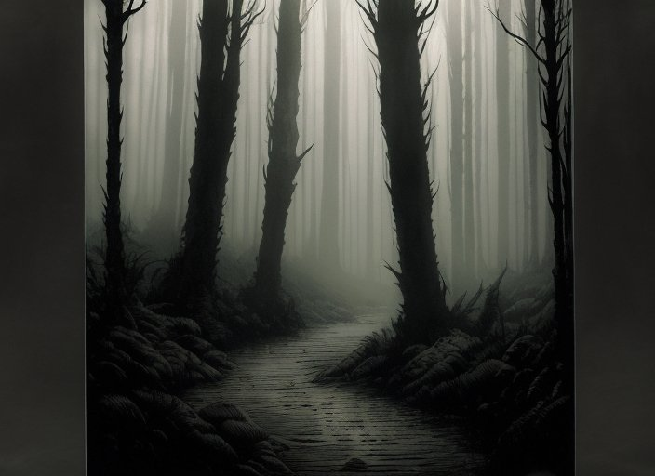
Туманный Лес: Таинственный и темный лес в Илар'аэн, всегда покрытый туманом. Говорят, там обитают призрачные существа.

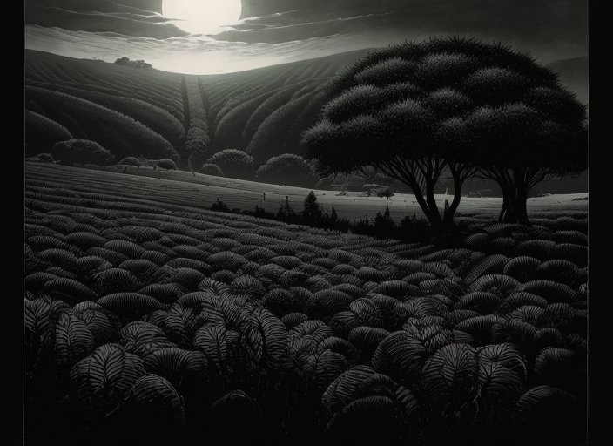
Поля Эвергрин: Плодородные поля в Мирил'нуар, которые кажутся вечно зелеными, независимо от времени года.

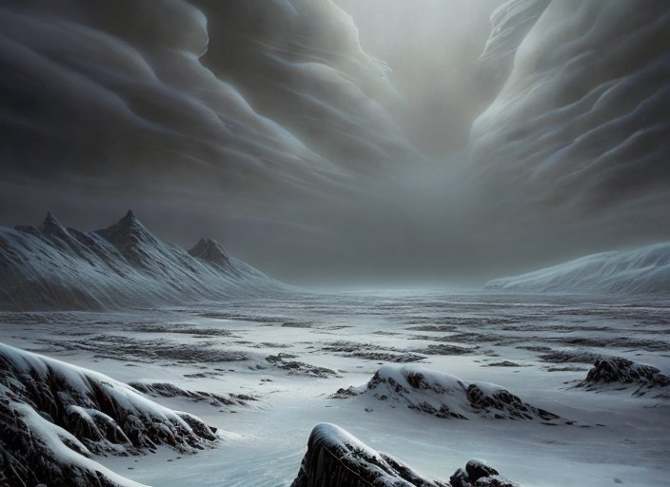
Тундра Глубокого Мороза: Бескрайние заснеженные равнины в Айлас'сил, где температура может падать до экстремально низких значений.

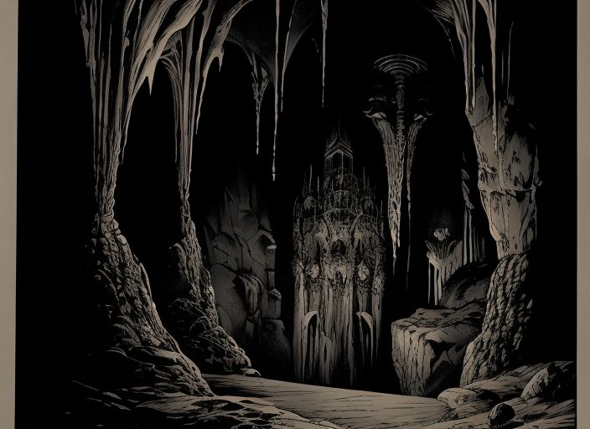
Пещера Шепота: Глубокая пещера в Тераморе, из которой доносятся странные шепоты и звуки, словно стоны ветра.

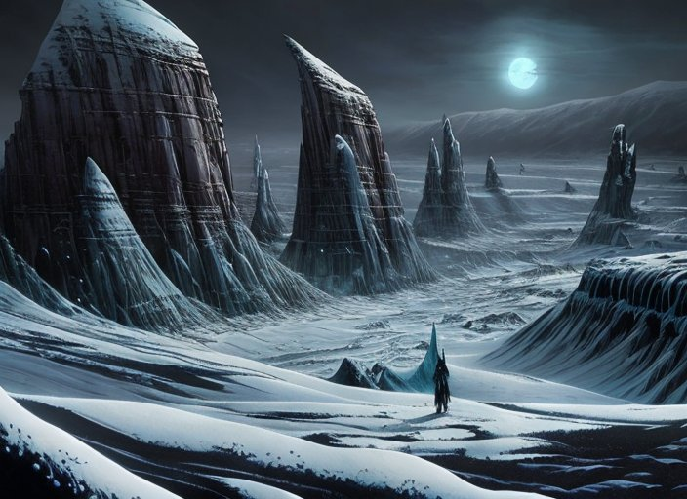
Замерзшее Плато: Огромное плато в Айлас'сил, которое вечно покрыто льдом и снегом.

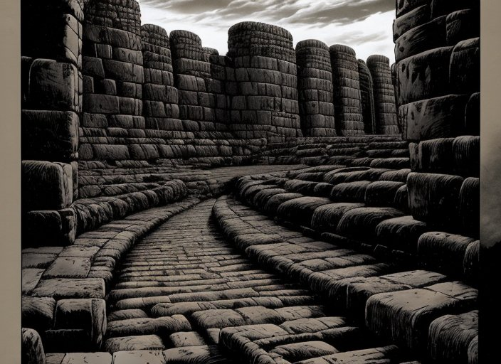
Каменный Лабиринт: Обширное поле извилистых каменных стен в Тел'фарен, где легко заблудиться.

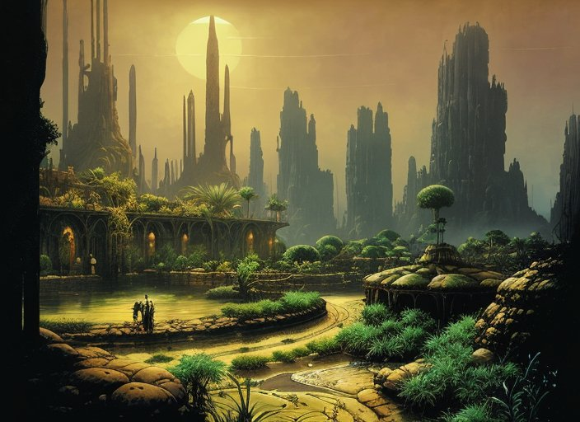
Оазис Жизни: Плодородное место посреди пустыни Тел'фарен, богатое водой и растительностью.

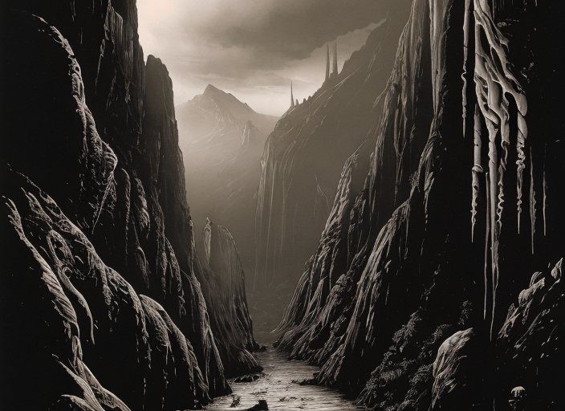
Ущелье Вопящих Ветров: Тесное ущелье в Тераморе, где ветер производит странные вопящие звуки.

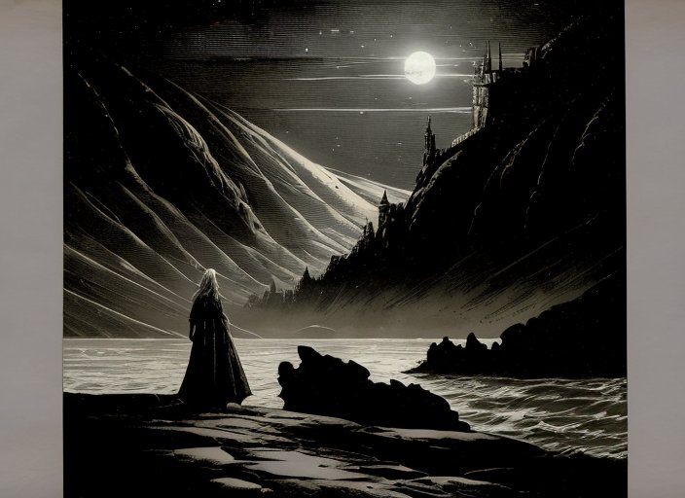
Падающие Звезды: Место на побережье Моря Лунного Сияния, где часто можно наблюдать звездопады.

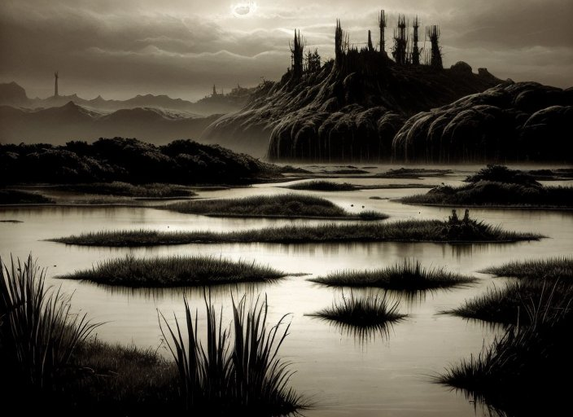
Плывущие Топи: Болотистая местность в Илар'аэн, где местность постоянно меняется из-за перемещающихся островков.

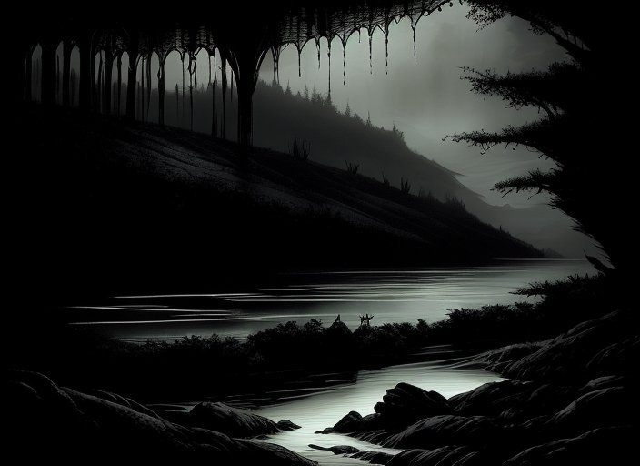
Река Семи Оттенков: Река в Мирил'нуар, вода в которой меняет свой цвет в зависимости от времени суток и погоды.

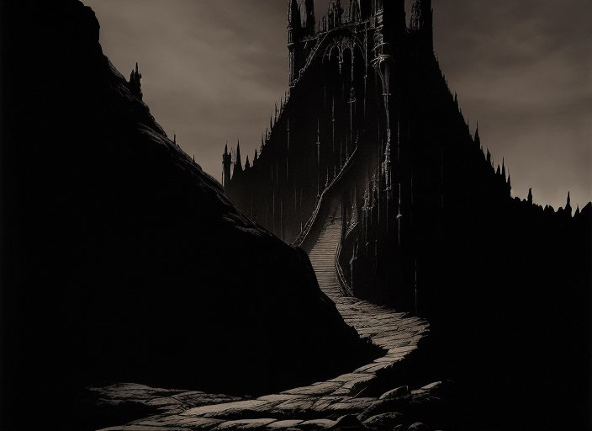
Башня Бездны: Высокая таинственная башня на востоке Тел'фарен, которая ведет в непонятную бездну.

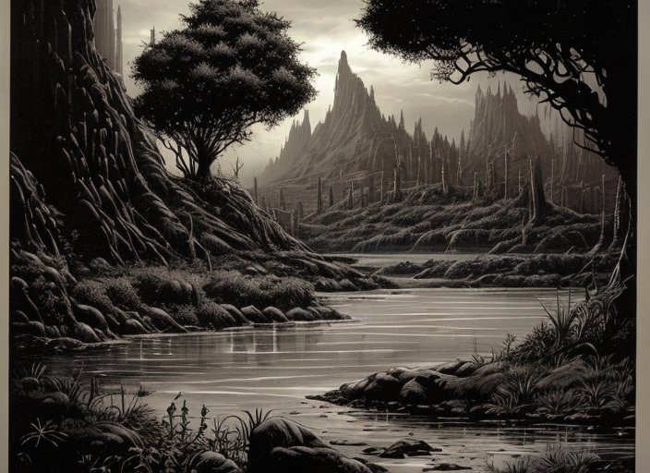
Бухта Шиповников: Маленькая живописная бухта в Илар'аэн, окруженная кустами шиповника.

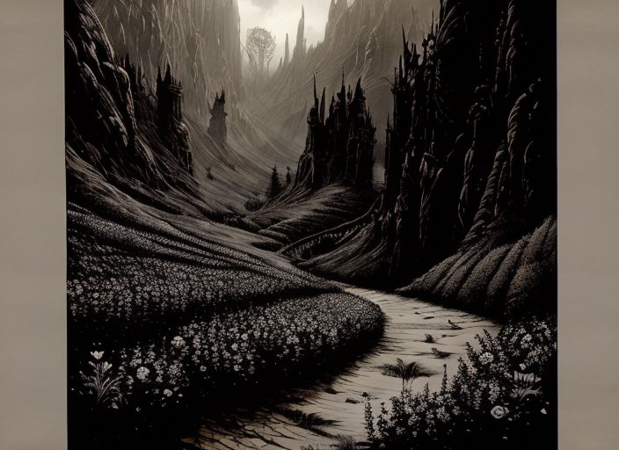
Цветущие Долины: Прекрасные долины в Мирил'нуар, где всегда цветут дикие цветы.

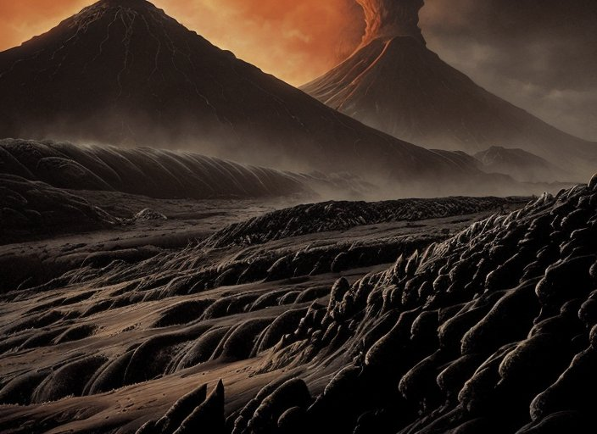
Огненные Жерла: Опасные вулканические поля в Тераморе, где постоянно бушуют вулканы.

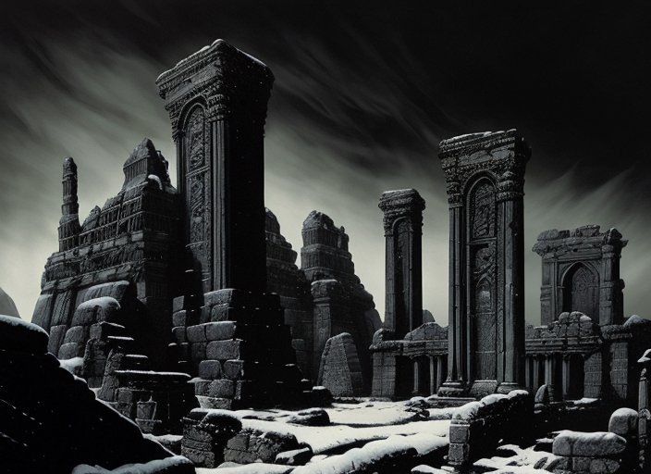
Священные Руины: Остатки древних святилищ в Айлас'сил, окруженные мифами и легендами.

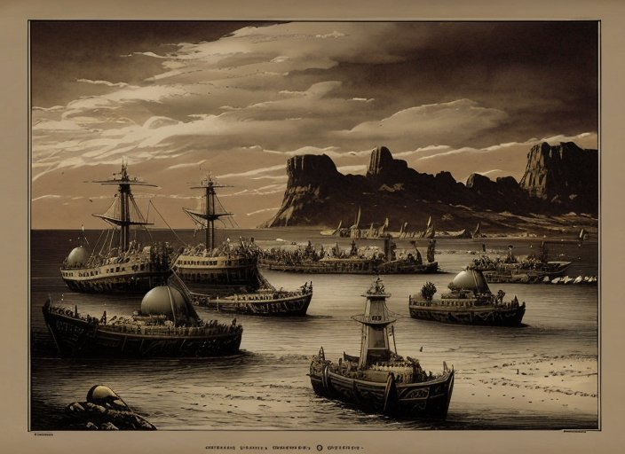
залив Арин'тал находиться в Тел”фарене
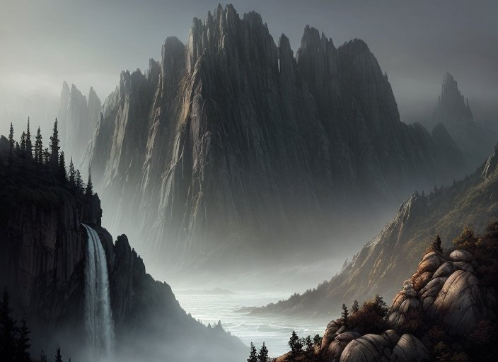
Плато Андал'кер

